В ГАПОУ НСО «Новосибирский лицей питания» созданы условия по обеспечению беспрепятственного доступа инвалидов и других маломобильных группа населения в учебный корпус.
На территории лицея выделено место для парковки автотранспорта инвалидов на расстоянии 5,0 м от начала внешнего пандуса. Имеется кнопка вызова персонала с указанием телефона для обращений по оказанию ситуационной помощи инвалидам.
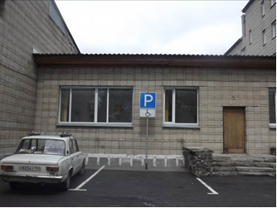 | 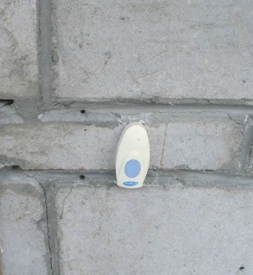
Рис.92. Место парковки автотранспорта инвалидов | Рис.93. Кнопка вызова персонала
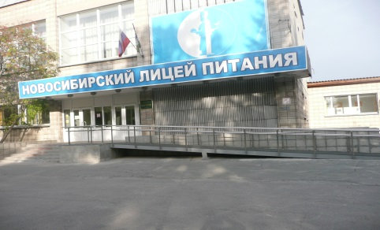 | 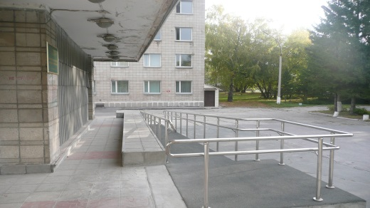
Рис.94. Наружный пандус

Перед входом в учебный корпус оборудован внешний пандус шириной 1,1м, длиной 9м с углом наклона 5%. Пандус имеет нескользское покрытие, установлены поручни с двух сторон, площадка для разворота размером 1,75*1,9 м.
В 2020-2021 учебном году в лицее обучается 4 инвалида. Два человека по соматическим заболеваниям, два человека с нарушениями зрения. Разработана и утверждена адаптированная образовательная программа (АОП) по профессии «Повар, кондитер». Заявлений от учащихся-инвалидов и их родителей/законных представителей на обучение по АОП нет. Для учащихся с нарушениями зрения преподавателями лицея подготовлен комплект обучающих материалов по профессии «Повар», напечатанных увеличенным номером шрифта №26 по приготовлению блюд, которым инвалиды по зрению могут пользоваться при подготовке к лабораторным занятиям. В октябре и ноябре 2020года было проведено два психолого-педагогических консилиума с привлечением специалистов базовой профессиональной организации по инклюзивному образованию Новосибирской области ГБПОУ НСО «Новосибирский профессионально-педагогический колледж». Учащимся-инвалидам по зрению и их родителям были даны рекомендации по переоформлению Индивидуальной программы реабилитации (ИПРА) и по адаптации обучающихся с ограниченными возможностями здоровья в учебный процесс.

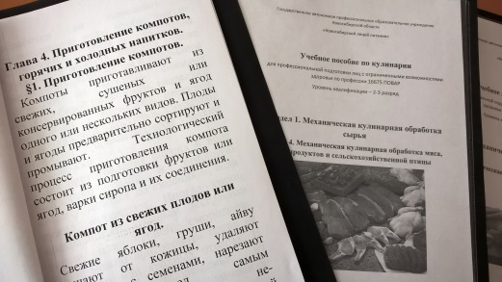

Рис. 95.Учебное пособие с увеличенным шрифтом.

Специализированный туалет для инвалидов площадью 8,6 кв.м. оснащен раковиной и унитазом с опорными поручнями, сушилкой для рук. Ширина дверного проема 0,9 м.

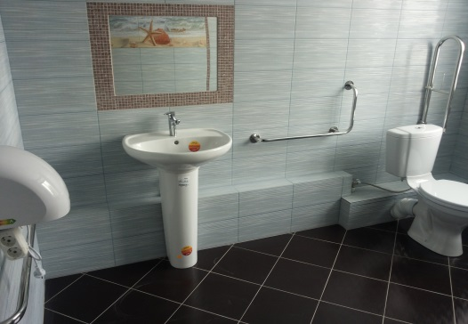 | 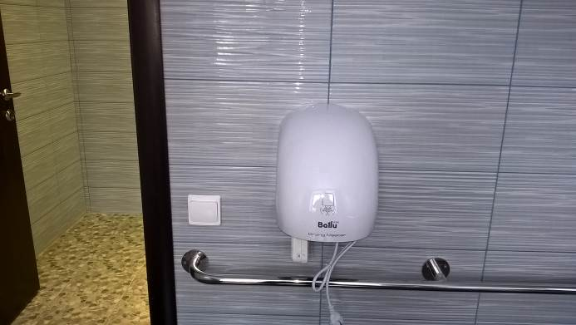
Рис. 96.Специализированная туалетная комната для инвалидов | Рис. 97.Электросушитель для рук с опорным поручнем

